Notatka prasowa

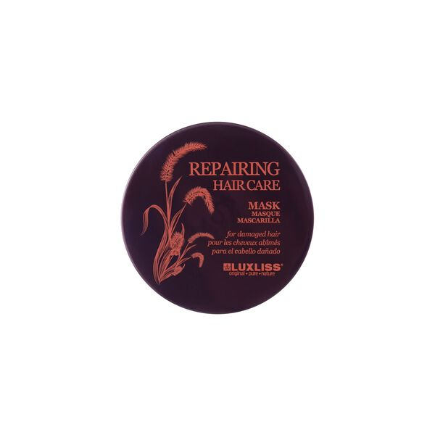
LUXLISS regenerująca maska do włosów

Cena: 59,99zł
Pojemność: 250ml
„LUX” w nazwie LUXLISS oznacza luksus i wyrafinowanie. To słowo odzwierciedla nasze dążenie do doskonałości i elegancji.
Nasze produkty to nie tylko pielęgnacja włosów – to prawdziwie luksusowe doświadczenie, które zapewnia każdemu użytkownikowi niepowtarzalne poczucie elegancji.
„LISS” to z kolei francuskie słowo oznaczające „jedwabisty”. Ta część nazwy podkreśla kluczową wartość naszej marki – tworzenie produktów do pielęgnacji włosów, które sprawiają, że włosy stają się miękkie i gładkie jak jedwab, a każdy kosmyk lśni blaskiem.
Marka LUXLISS oferuje szeroką gamę produktów, które zapewniają kompleksową pielęgnację włosów – od oczyszczania i odżywiania, po stylizację. Każdy produkt oparty jest na bezpiecznej formule i spełnia najwyższe standardy jakości, gwarantując wyjątkowe doświadczenie pielęgnacyjne.
LUXLISS od zawsze stawia na innowacje w dziedzinie pielęgnacji włosów, oferując niezrównane produkty, które sprawiają, że każdy dzień wypełniony jest pewnością siebie i modnym stylem.
Opis: Regenerujaca Maska do Pielegnacji Włosów Bezpieczny dla koloru,odzywczy zabieg odbudowujacy suche i zniszczone włosy.Dodaje blasku, ujarzmia puszenie, zapobiega rozdwajaniu sie ko􀊸cówek, wzmacnia naturalna strukture włosa i pozostawia je jedwabiscie gładkie. Sposób uzycia: Po umyciu włosów szamponem Luxliss nałozyc niewielka ilosc maski od nasady az po ko􀊸ce. Pozostawic na 5 minut.Dokładnie spłukac a nastepnie wysuszyc i ułozyc według uznania.
Produkty dostępne w sieciach Hebe
Luxliss regenerująca maska do włosów, 250 ml | hebe.pl
ZDJĘCIA są i będą dodawane do:
https://drive.google.com/drive/folders/1b5HuNx9t6JvhQVZqAM0TvMzV5tV9wPbn?usp=drive_link

